Irno Comix & Games

Sull’onda del successo delle scorse edizioni ritorna l’evento **Irno Comix & Game** giunto alla III edizione.

La manifestazione dedicata al Fumetto, Games e Cosplay avrà inizio il giorno 30 Giugno fino al 1 Luglio 2018 e si svolgerà nella splendida cornice del Parco della Rinascita a Baronissi dalle ore 10:00 alle ore 21:00. Due giorni di giochi, contest, mostre dedicata al fumetto, laboratori per bambini e molto altro ancora con **ingresso interamente gratuito.**

La kermesse dedicata al fumetto è stata organizzata dall’omonima **Associazione Irno Comix & Games, Patrocinata dal Comune di Baronissi, Unione Italiana dei Cechi e degli Ipovedenti di Salerno**, **Associazione Overline e Laboratorio Urbano Baronissi,** **ProLoco Baronissi** e con la collaborazione di numerosi associazioni dell’intera Regione Campania.

**Novità dell’anno 2018:** Per l’edizione di quest’anno sarà presentata la raccolta di fumetti realizzata dall’Istituto Comprensivo “**Autonomia 82**” di Baronissi sui temi della disabilità e del bullismo.

Il 1 Luglio si concluderà con la gara Cosplay. Il contest sarà presentato dal noto Cosplay specializzato nell’interpretazione di innumerevoli personaggi tra cui Johnny Depp, **Alfredo Florio**, ospite del programma di Paolo Bonolis “Avanti un altro”.

Il Programma:

**30 Giugno**

**Benvenuti all'Irno Comix & Games**

**ore 10.00 *Apertura Area Stand* :**

Vi aspettano i seguenti Stendisti per mostrarvi i loro prodotti, gadget, magliette e molte altre novita'.

**Otagu game shop, Infinity shop, La tela del ragno, Studio Working Handmade, Game land ,3d sud, MAG Model Action Games, Effie Lecter, Alt .**

**ore 10.30 *Apertura Area Games*:**

monopoli, cluedo, risiko, saltimente, il signore degli anelli, si oscuro signore, c'era una volta, munchkin,bang, scarabeo, pictonary, indovina chi, tabù, hotel, Mondo di Tenebra, Vampiri Requiem, Changeling perduti, Maghi risveglio, Dungeond & Dragons 3,5, Pathfinder

Tornei YU-GI-OH, magic modern

Tiro con l'arco  
Tiro ai barattoli con balestra nerf  
- Duelli LARP

**a cura delle Associazioni Assassins Creed Neapolis, Arena di Helas, Avalon, La Rosa e la Spada, Last Will Team.**

**ore 15.00 *Apertura Area Talk*:**

Talk con Benny e Roxy, Youtuber in erba, le quali coinvolgeranno il pubblico con la loro simpatia, giochi, e incontreranno i ragazzi per parlare della loro esperienza che stanno vivendo e dei progetti futuri.

**Ore 18:30 Area Overline e Laboratorio Urbano BARONISSI:**

Con grande piacere ospitiamo l'Ass. Overline e il loro progetto Lub che mira a sensibilizzare e accompagnare i giovani dai 16 ai 35 anni alla cultura d’impresa, alla loro autonomia e all'acquisizione di esperienze e competenze utili a favorire la loro crescita personale, la cittadinanza attiva e la conoscenza dei territori e a dare spazio alle loro propensioni artistiche e creative.

***Area Disegnatori e Laboratorio Disegni per bambini* :**

**curata dall'Ass. Trumoon e Fanzink,** gliartisti del mondo del fumetto sforneranno sketch gratis per il pubblico presente.

Per l'Ass. Trumoon Special Guest: Maurizio Picerno, Giorgio Piccininno, Giuseppe De Nardo, Raffaele Della Monica e altri ospiti a Sorpresa**.**

**Area Smile:**

**L'area** ospitera' **l'Unione Italiana dei Cechi e degli Ipovedenti.** In questa occasione sara' presentato, in formato braille, il disegno del personaggio Malu'**.**

**ore 21.00 The End.**

**1 Luglio**

**ore 10.00 *Start***

**ore 10.30 *Apertura Area Games*:**

monopoli, cluedo, risiko, saltimente, il signore degli anelli, si oscuro signore, c'era una volta, munchkin,bang, scarabeo, pictonary, indovina chi, tabù, hotel, Mondo di Tenebra, Vampiri Requiem, Changeling perduti, Maghi risveglio, Dungeond & Dragons 3,5, Pathfinder

Tornei Play Station 4, YU-GI-OH, magic modern

Tiro con l'arco  
Tiro ai barattoli con balestra nerf  
- Duelli LARP

**a cura delle Ass. Assassins Creed Neapolis, Arena di Helas, Avalon, La Rosa e la Spada, Last Will Team.**

**ore 16.30** *Apertura Area Cosplay***:**

Apertura contest con il grande Alfredo Florio, ospite d'onore e presentatore del Cosplay Contest.

**ore 18.00 Gara Cosplay**

**ore 21.00 The End.**

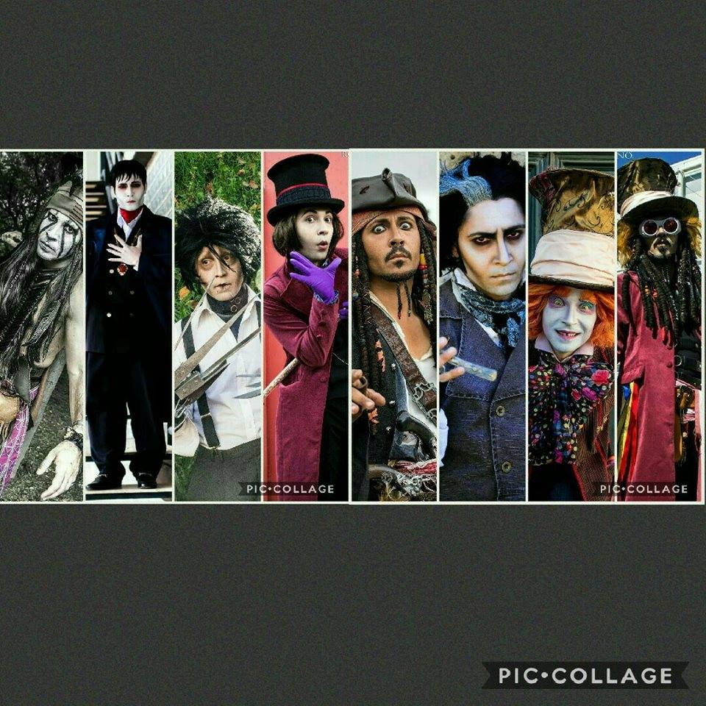

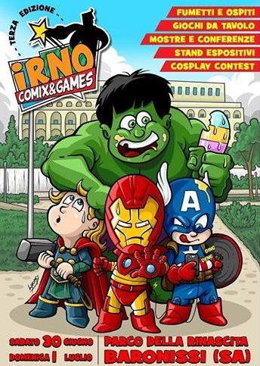

Il Manifesto ufficiale dell’evento è stato ideato e realizzato da Andrea Buongiorno (Buong) grafico, illustratore e fumettista.